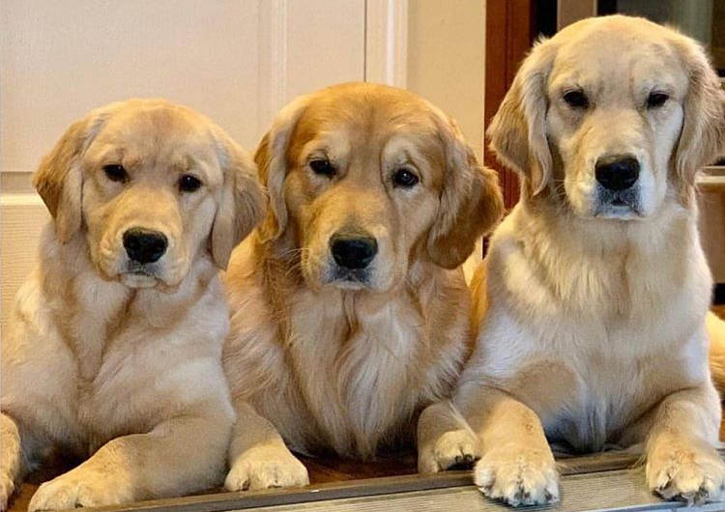
FELHÍVÁS- Ebösszeírás
HATÁRIDEJÉNEK
MEGHOSSZAÍTÁSÁRÓL!

Tisztelt Ebtulajdonosok/Ebtartók!
Az állatok védelméről és kíméletéről szóló 1998. évi XXVIII. törvényben foglalt kötelezettség alapján Dorog területén a 2021. március 1. és 2021. május 31. napja között meghirdetésre került ebösszeírást meghosszabbítjuk.

Az ebösszeíró adatlapok benyújtási határideje: 2021. augusztus 31. 16:00 óra

Az erről szóló részletes tájékoztató:

